Инструкционная карта 1
«Защита паролем документа MS Office Word 2007»

- Откройте документ «Статья».
- Нажмите на кнопку «Office» и в появившемся выпадающем меню выберите пункт «Сохранить как» и формат «Документ Word».
- В появится диалоге, рисунок 1, Не спешите нажимать кнопку «Сохранить» обратите внимания на кнопку «Сервис», расположенную в нижней части диалога.
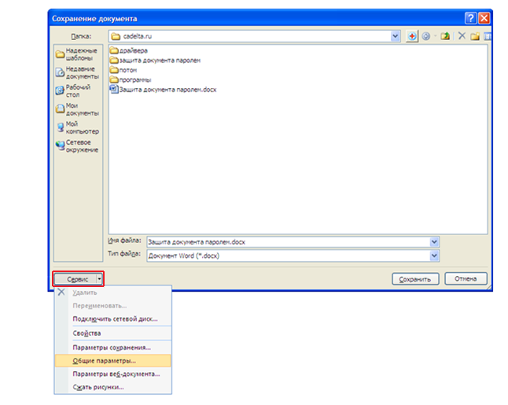
Рисунок. 1 Использование кнопки «Сервис».
- Наведите курсор мышки к кнопке «Сервис» и нажмите левую кнопку мыши. В появившемся в сплывающем меню выберите пункт «Общие параметры», откроется новый диалог «Общие параметры», рисунок 2.
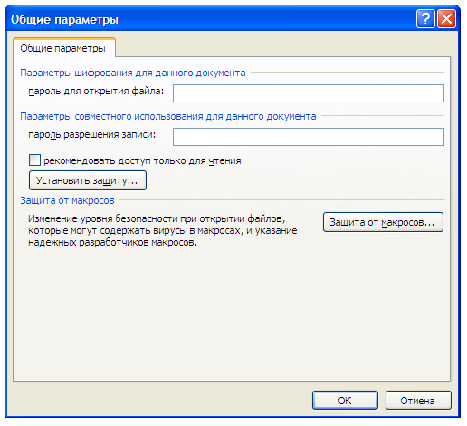
Рисунок 2. Общие параметры.
- Напротив текста «пароль для открытия файла» в поле ввода ведите пароль и нажмите кнопку «ОК». После этого появится диалог «Подтверждение пароля», в поле ввода необходимо еще раз ввести такой же пароль, рисунок 3.
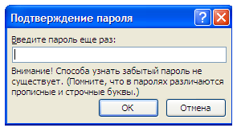
Рисунок 3. Подтверждение пароля
- После ввода повторно введенного пароля снова нажмите кнопку «ОК».
- Далее нажмите кнопку «Сохранить» .
- Закройте документ «Статья».

